1、为 Unix V6++添加 49#系统调用 get_ppid，获得父进程的 pid 号
依据实验指导依次完成下面的内容
（1）在 SystemCall.cpp 中找到对系统调用子程序入口表 m_SystemEntranceTable 赋
值的一段程序代码：这里仿照getpid，没有设置参数，因此count为0。

- 随后增加声明和具体的实现
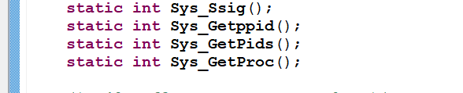
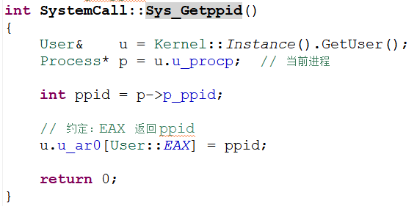
- 找到sys.h文件，在其中加入名为getppid的库函数的声明，并且在sys.c文件中添加库函数getppid的定义
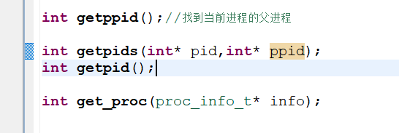
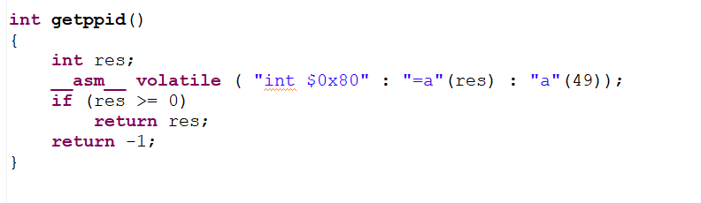
由于这里只返回一个值就行，因此我们在内核实现的时候把得到的ppid的值赋值给eax寄存器，然后通过res读取其中的值并且返回即可。对应的应用程序如下所示（添加应用程序的部分略去）
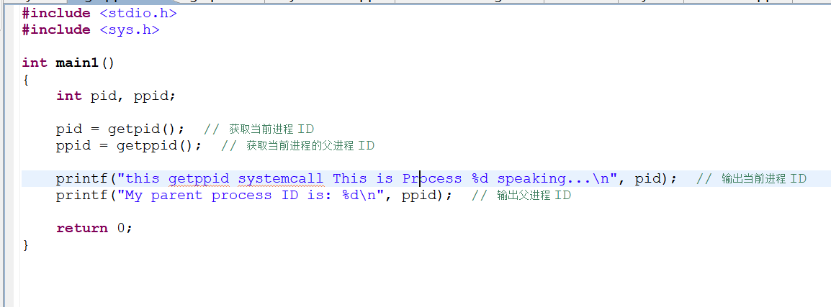
最终调用的结果如下所示：
根据断点调试的结果可以发现，eax的值首先是49，也就是我们传入的系统调用号49：
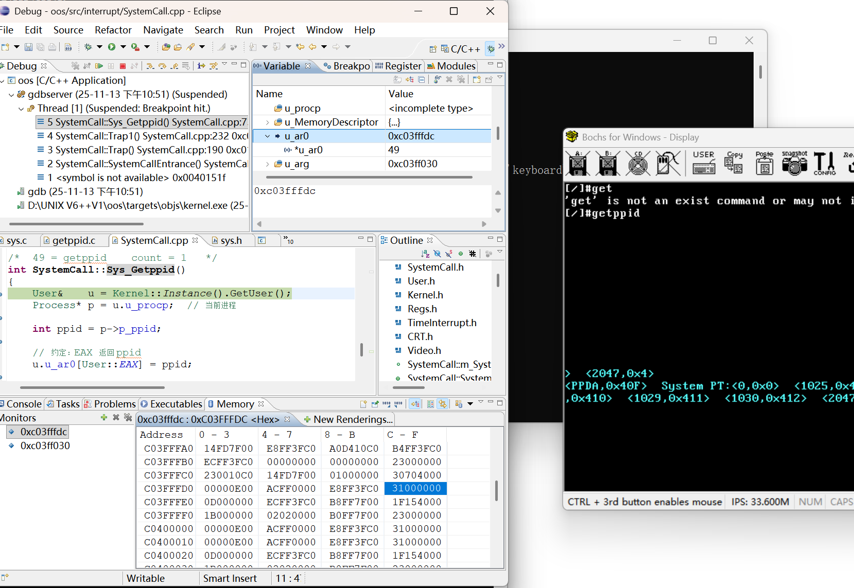
随着内核继续处理，uar0指针指向的位置，也就是eax的值变为1，可以同时通过内存以及寄存器的值同时证明。证明我们的系统调用成功，得到了ppid的值
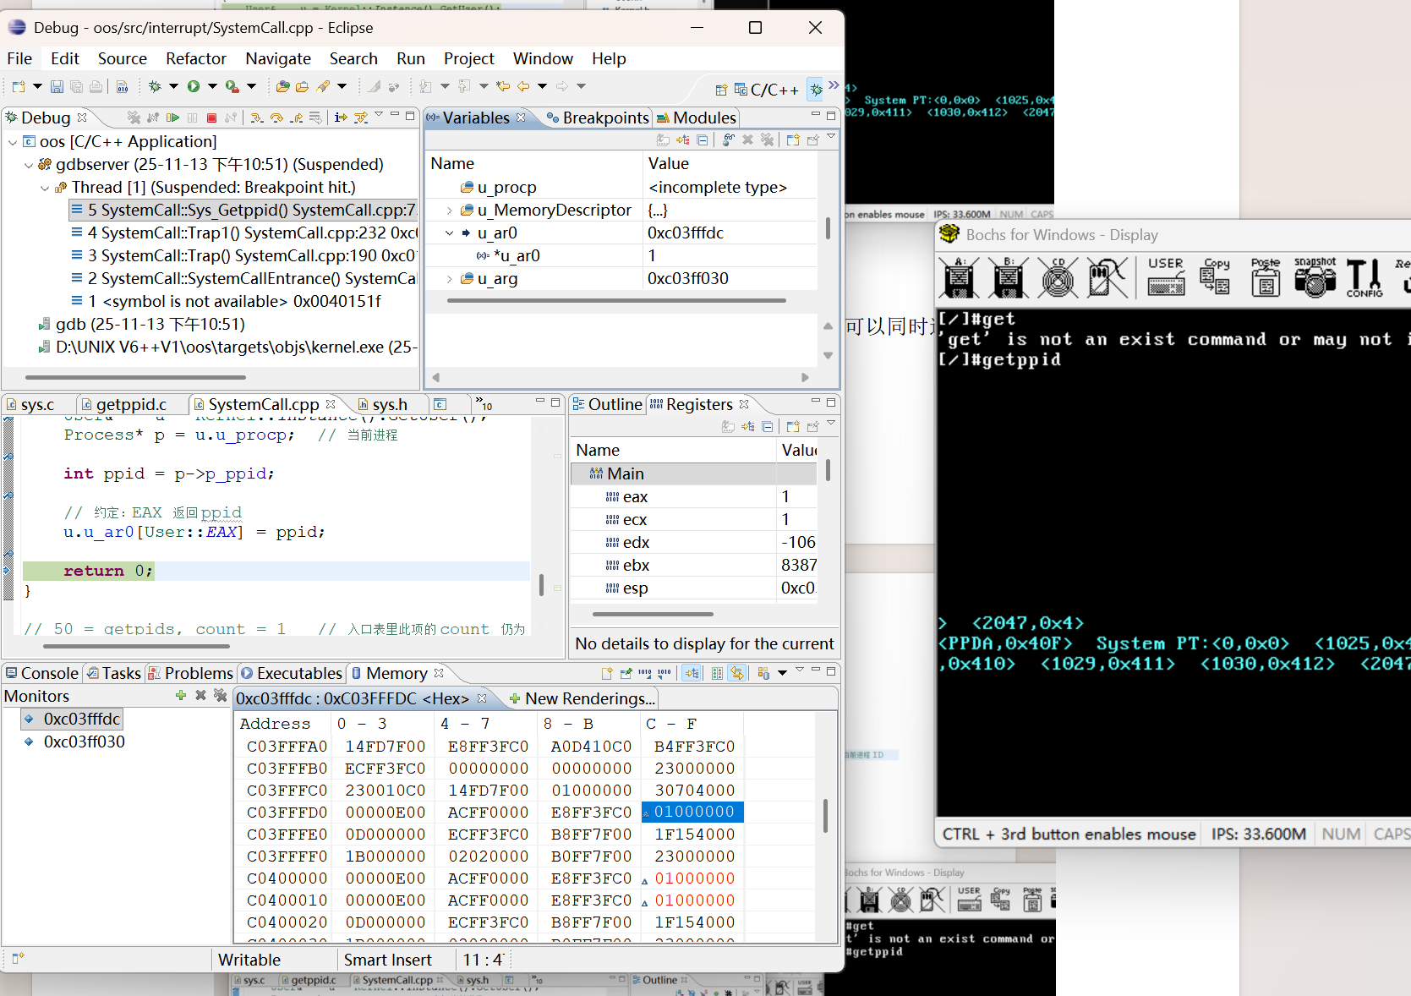
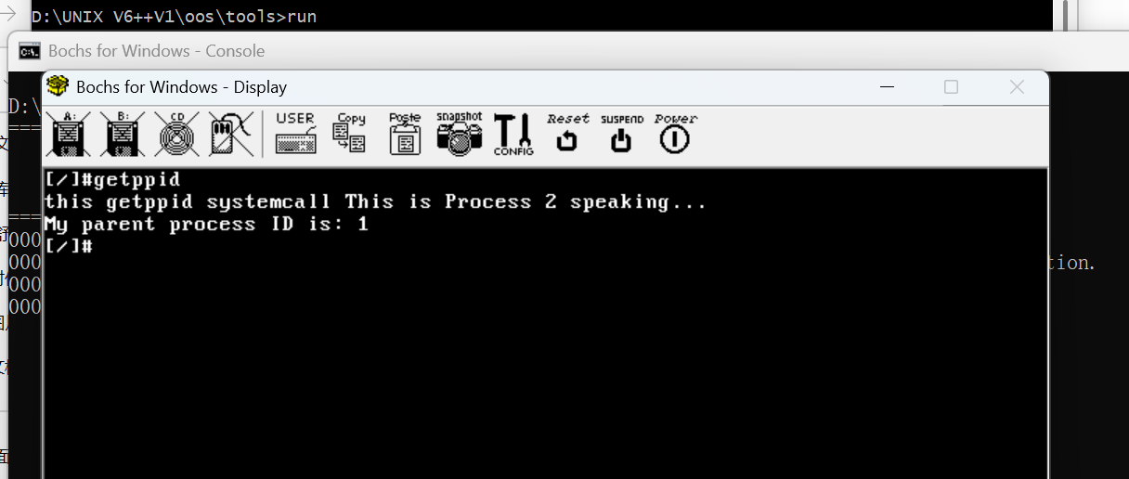
2、为 Unix V6++添加 50#系统调用 get_pids，获得自己 和 父进程的 pid 号
依次给出内核代码与钩子函数与应用程序的实现
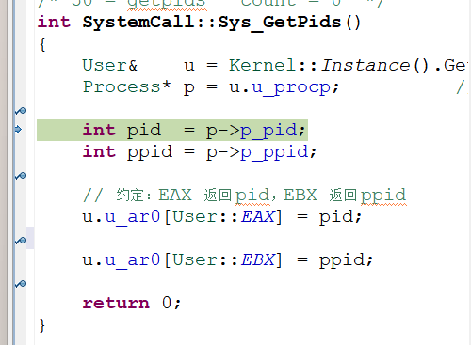
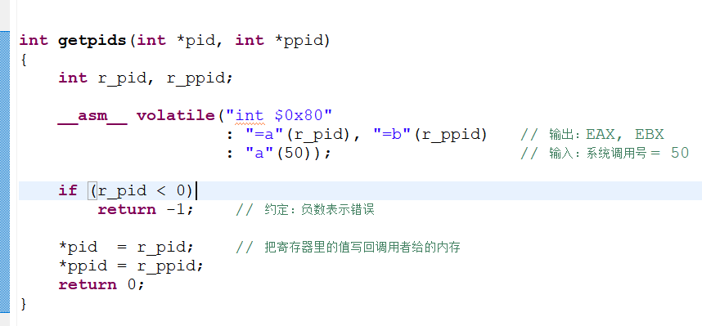
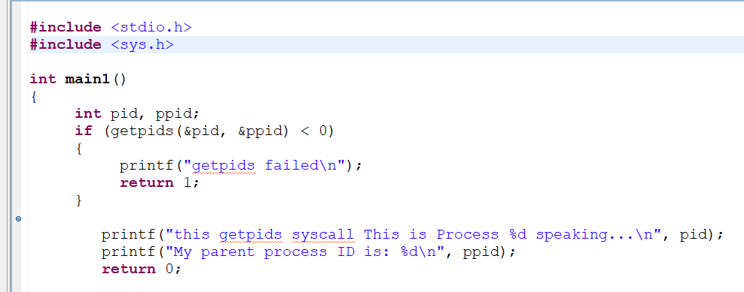
这里我们人工设定了EBX的值，根据上课讲的寄存器的分布，EBX寄存器的地址是uar0-6，因此通过人工设置我们就可以操作EBX寄存器然后对其进行赋值与修改，在钩子函数中通过指针来接收eax和ebx寄存器的值。断掉调试过程如下所示：
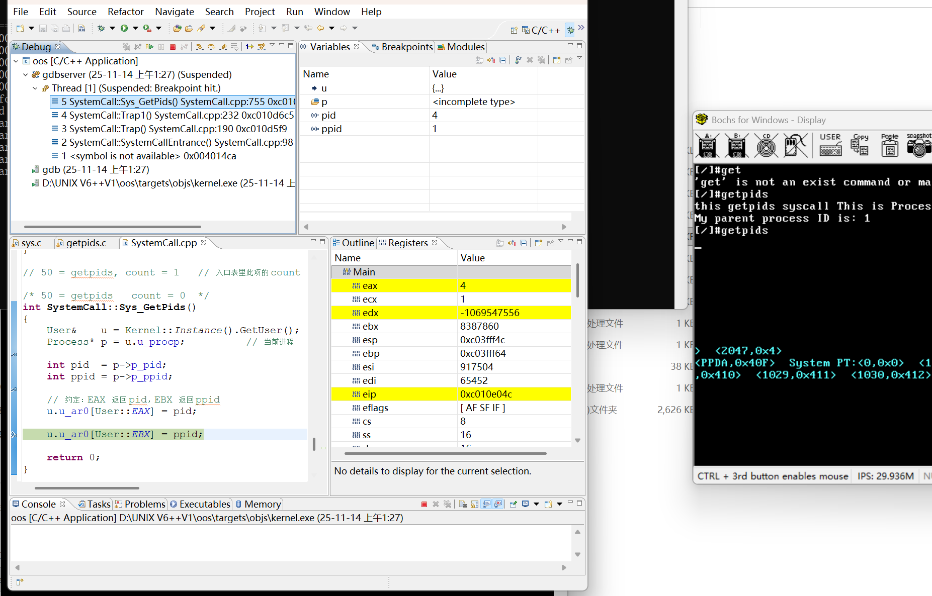

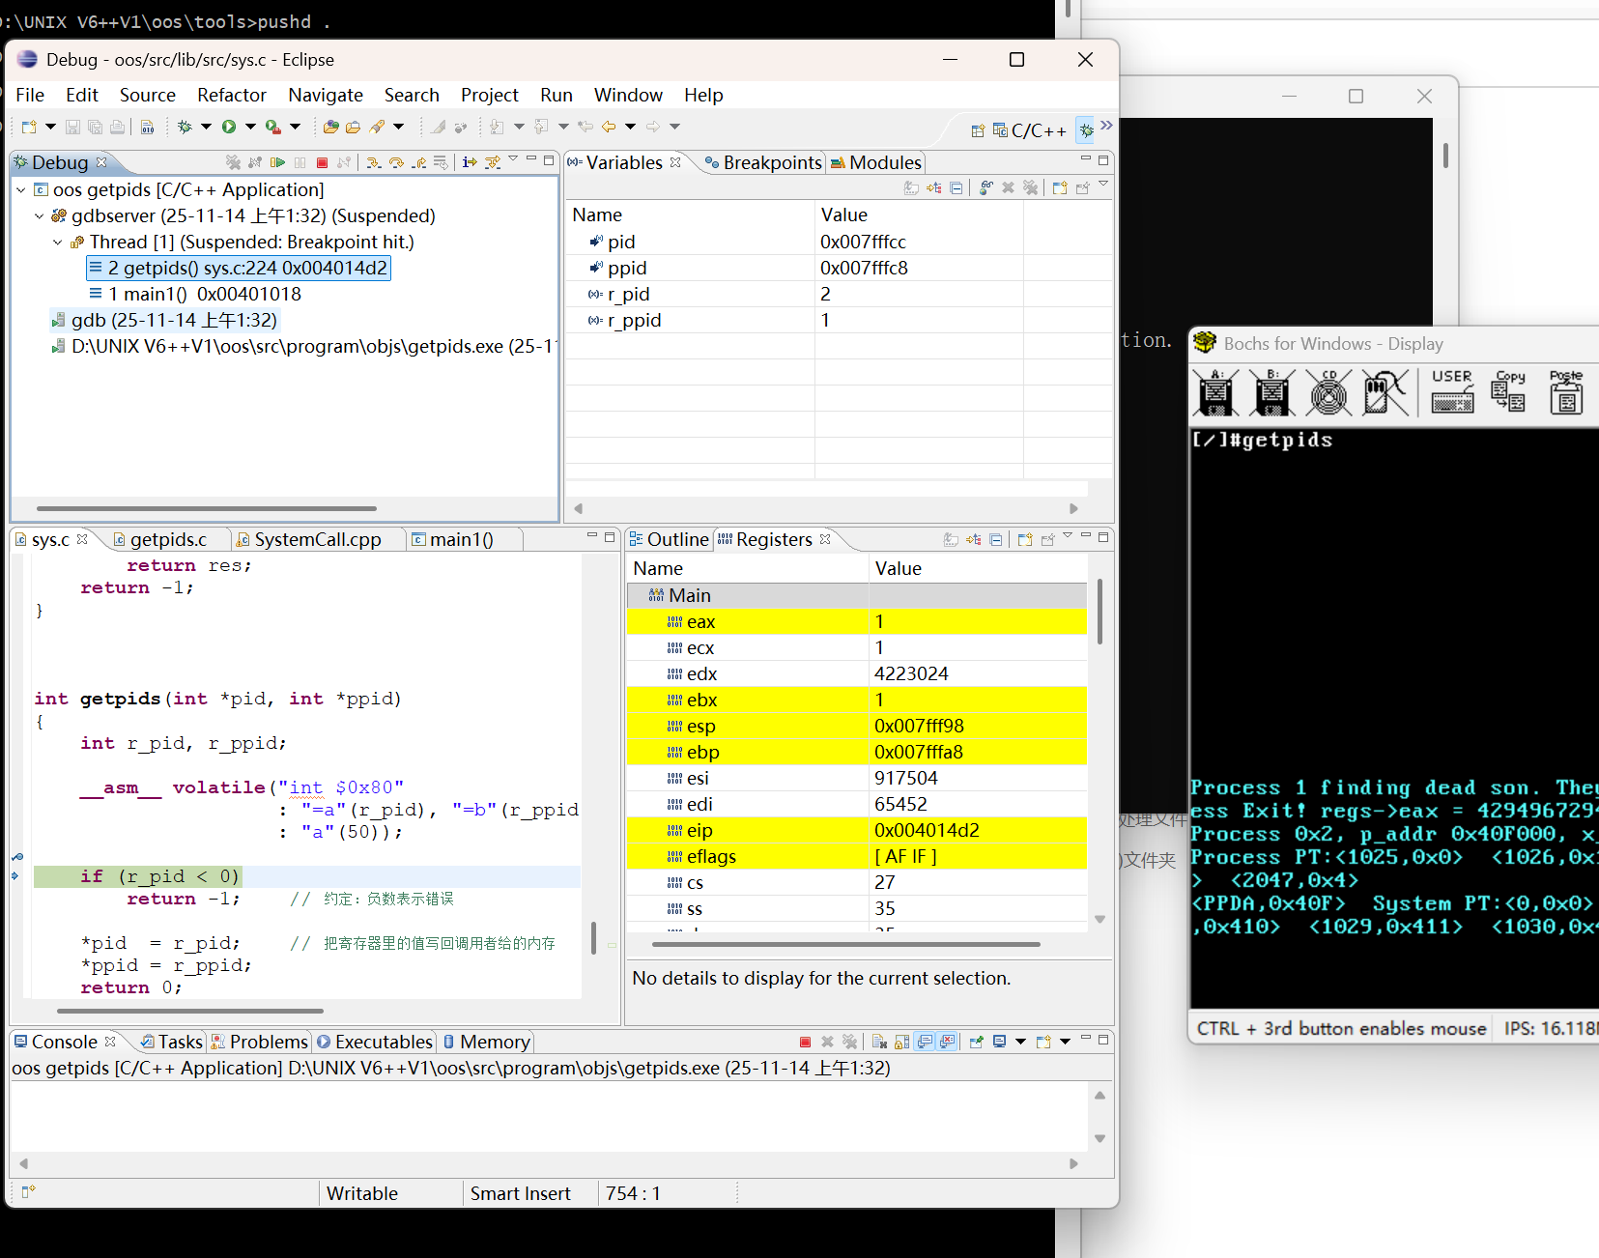
通过分别对用户态和内核态进行debug，我们发现eax中的值是pid=4，而ebx寄存器中的值是ppid=1，下面的输出结果页证明我们的策略是正确的。
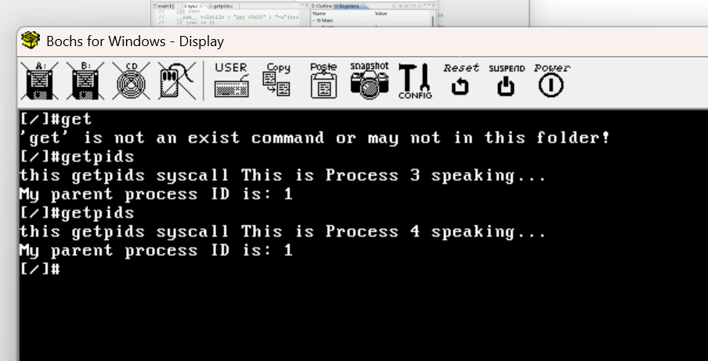
3、为 Unix V6++添加 51#系统调用 get_proc，获得进程 Process 结构和 User 结构中的多个字段，比如：虚空间：代码段起始地址，代码段长度，数据段起始地址，数据段长度，堆栈段长度、物理空间：代码段起始地址，可交换部分起始地址
由于返回多个字段，因此考虑构造结构体来完成任务，结构体定义如下所示：
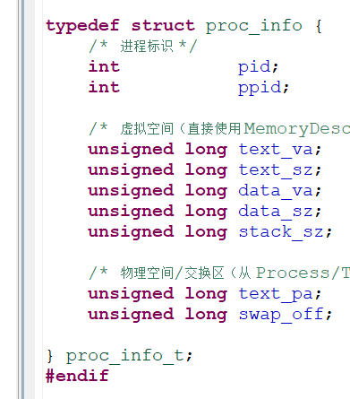
内核的系统调用函数、钩子函数以及应用程序如下所示：
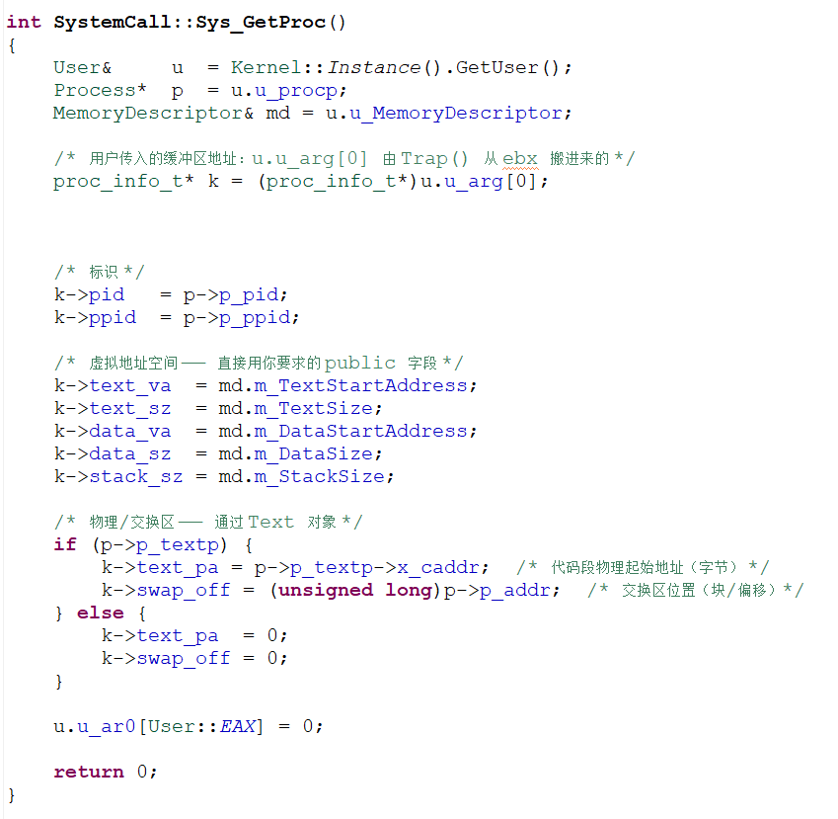
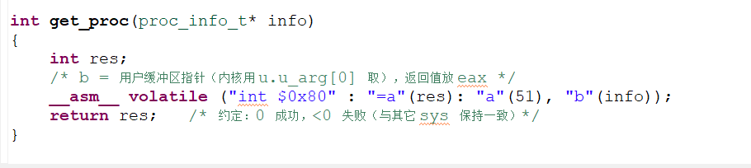
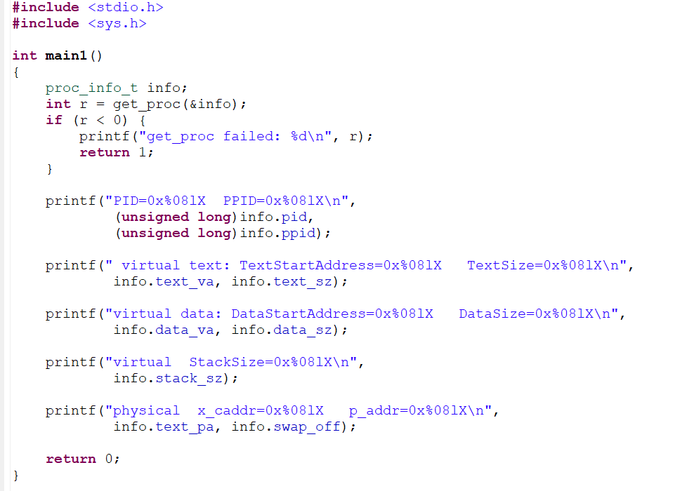
断掉调试的结果如下：此时eax寄存器的值对应为51事系统调用号，并且通过查询对应的变量的值，可以证明我们的输出结果是正确的，如下两张图片所示：
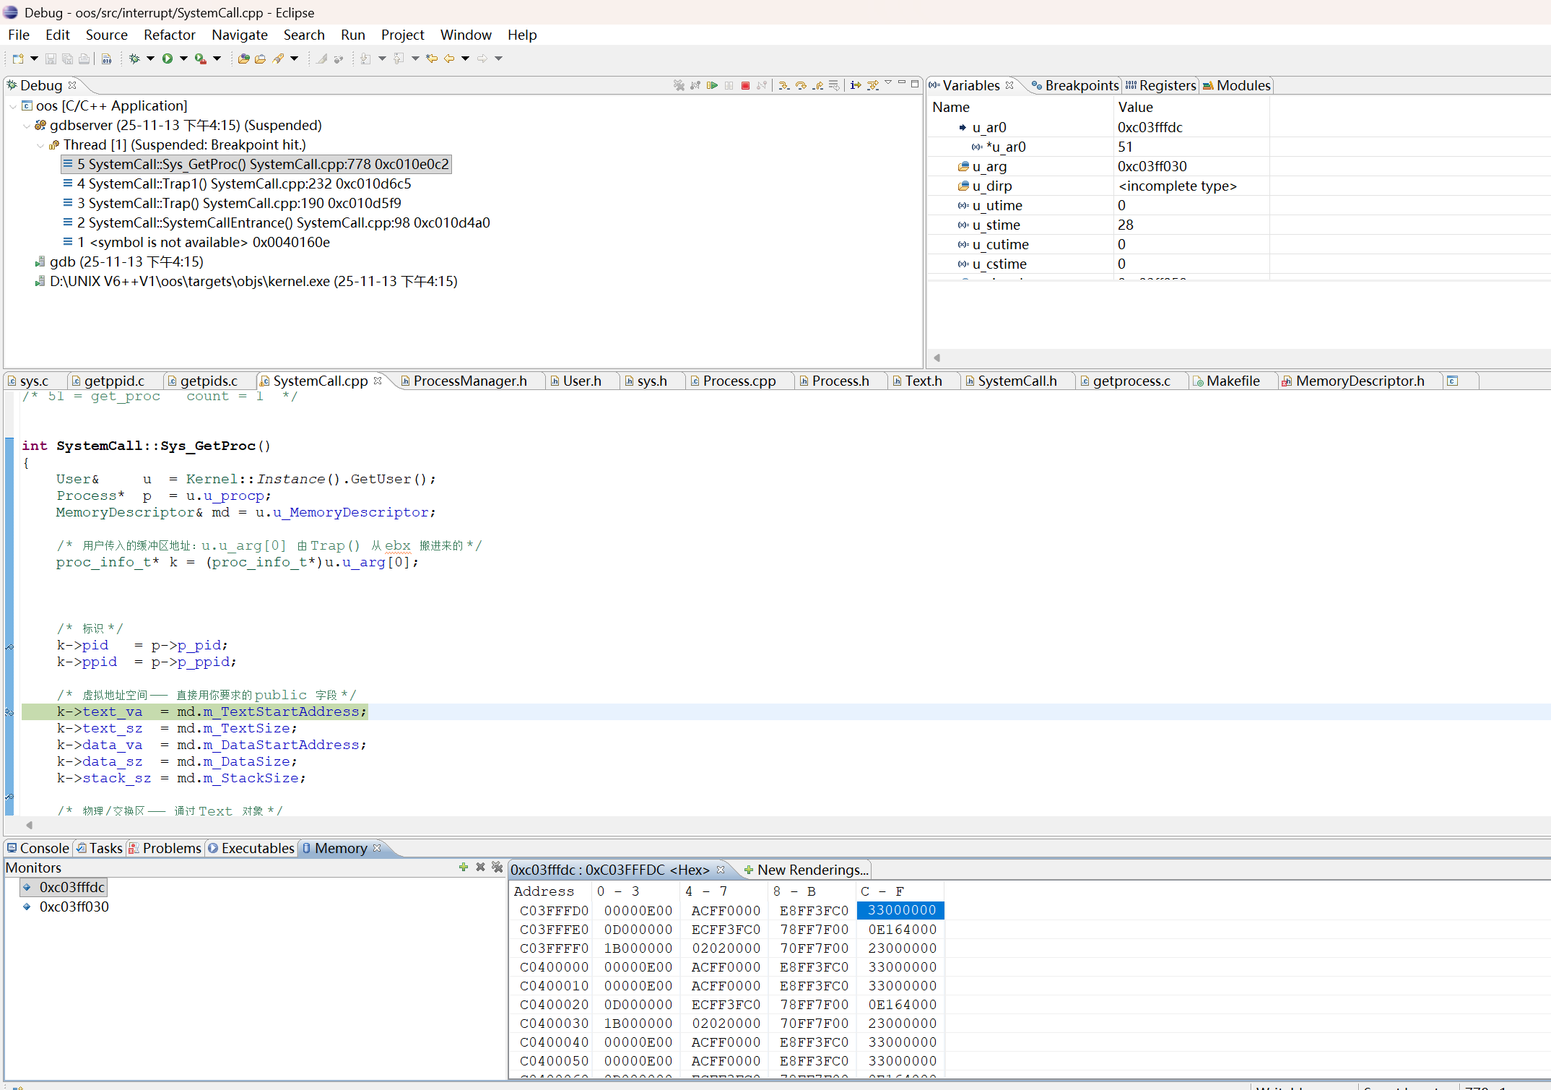
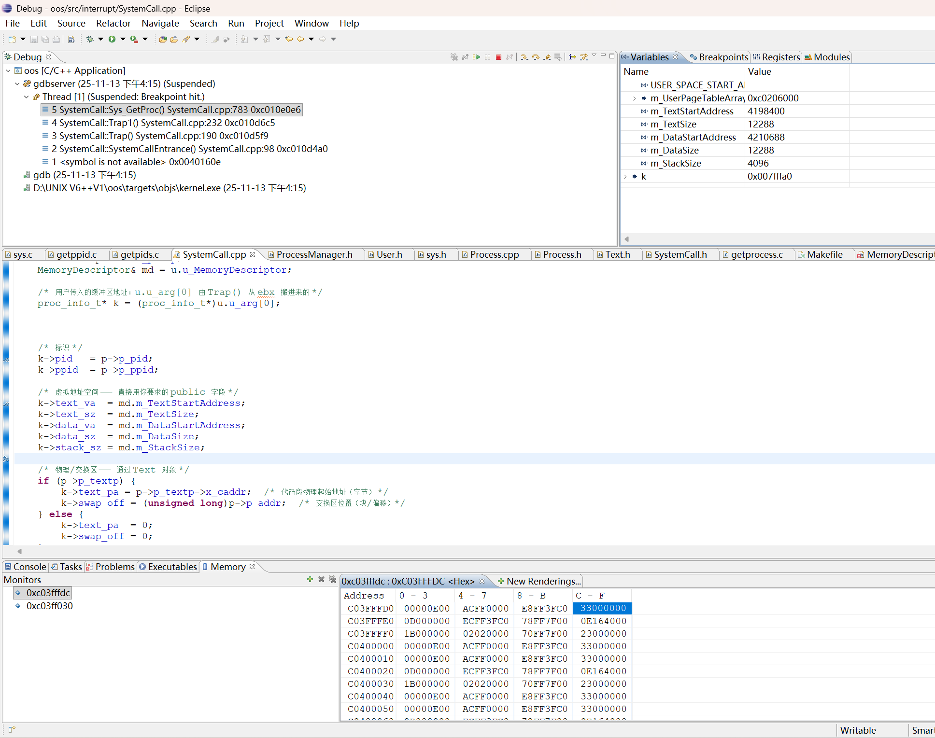
输出结果也证明我们成功读取了相关信息：
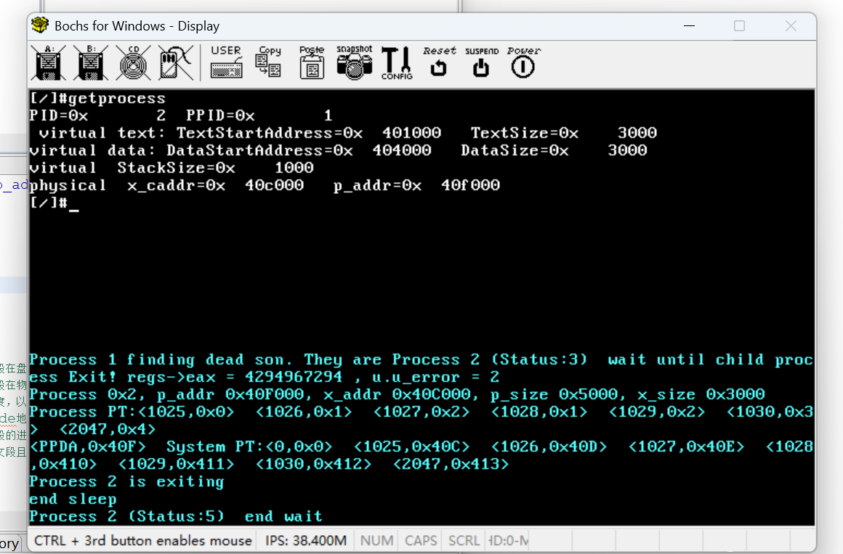

4、以最后一小题为背景，评论 CISC、RISC 架构的优势和不足
在本次为 UNIX V6++ 添加系统调用的实验中，我们看到x86通过int $0x80进入内核、通过寄存器传参、并由内核在u_ar0[]中组织返回值，这一整套机制非常依赖复杂而功能丰富的指令和寄存器布局，体现了CISC架构“单条指令做更多事”、对系统调用等复杂功能支持更友好”的优点；但同时也让硬件设计更复杂、调试系统调用时寄存器状态难以精确追踪，比如说第二个实验中，需要在不同状态来查看相应寄存器的值否则无法正确得到结果。显示出CISC 实现复杂、执行效率不如 RISC 稳定的缺点。相比之下，RISC 架构用更少、更规整的指令完成同样操作，硬件简单、流水线效率高、调试方便，但系统调用必须依赖更多基础指令组合实现，软件负担更重，单指令表达能力弱。因此，CISC更适合兼容传统系统、系统调用指令丰富的场景，而 RISC更适合追求高性能和硬件效率的现代设计。

